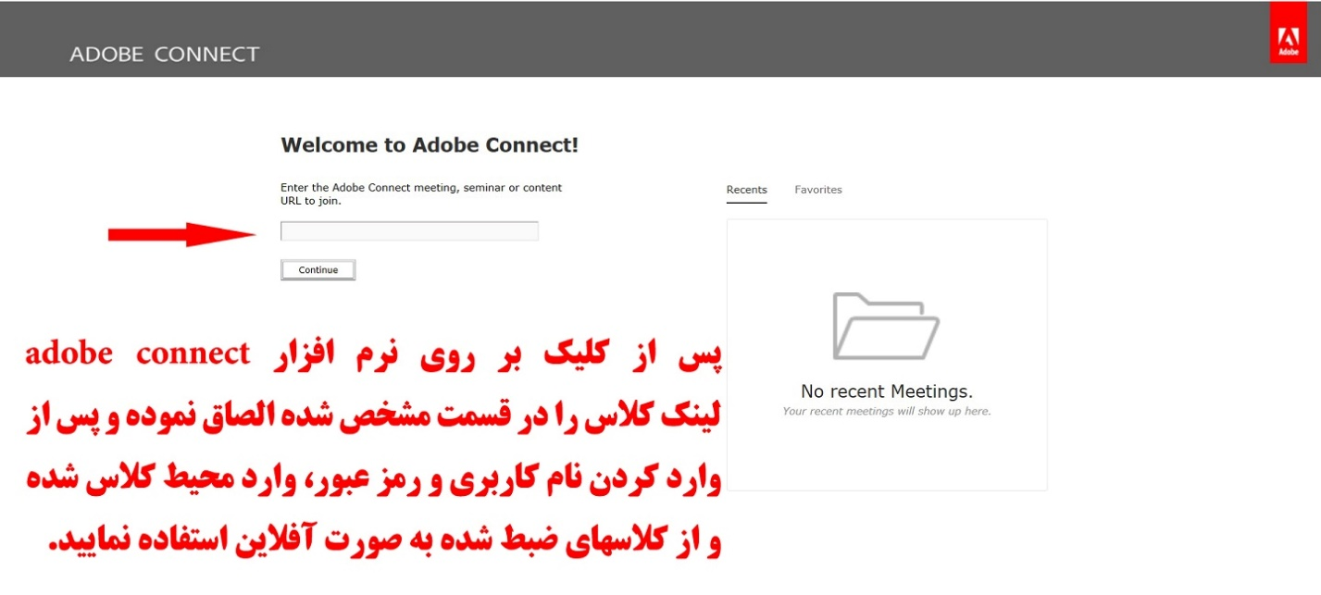

**لینک فیلم وبینار برای کپی و استفاده طبق دستورالعمل فوق:**

**http://ac1.vuniv.ir/pvuoz1nwhhwl/?OWASP_CSRFTOKEN=e7f4e7dda6096749480df354854bac4c6392aa9786662801078b6acf50a607aa**